Протокол TCP для гарантии доставки данных использует подтверждение доставки. И если через какое-то время получение сообщения не подтверждено, то сообщение отправляется заново.
В компьютерных сетях есть 2 варианта подтверждения доставки – они используются на разных уровнях модели TCP/IP:
- остановка и ожидание – чаще всего используется на канальном уровне, например Wi-Fi
- скользящее окно – используется в TCP на транспортном уровне

Остановка и ожидание.
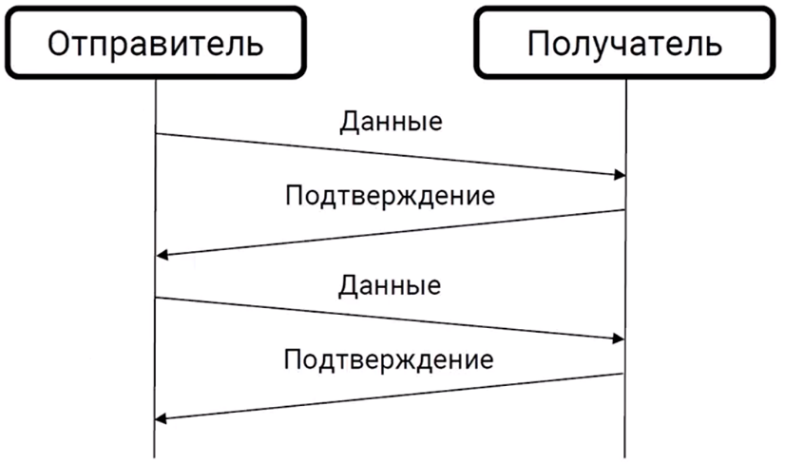
1. Отправитель передаёт данные получателю и после этого останавливается, и ждёт пока придёт подтверждение от получателя.
2. После того, как придёт подтверждение, отправитель передаёт следующую порцию данных, и опять останавливается, и ждёт, когда придёт подтверждение.

Скользящее окно.
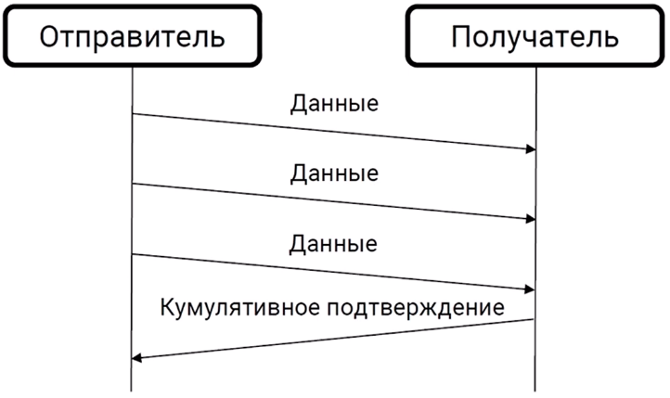
1. Отправитель передаёт не одну порцию данных, а сразу несколько порций данных.
2. Получатель передаёт подтверждение не для одного предыдущего сообщения, а для всех предыдущих сообщений. Такое подтверждение называется – кумулятивное подтверждение.

Почему в TCP выгодно подтверждать не каждый сегмент, а несколько сегментов?
Сообщение передаётся не мгновенно – время передачи короткое, но не нулевое. Это связано с тем, что TCP работает с составными сетями, и по дороге сегмент проходит через несколько промежуточных узлов, которых может быть достаточно много.
Пример:
- время приёма-передачи (round-trip time) – 10 мс – это означает, что по сети сегмент от отправителя доходит до получателя и обратно за 10 мс. Кажется, что время очень короткое, и сеть работает очень быстро.
- но получается, что за секунду мы можем передать всего 100 сегментов.
- размер данных в TCP сегменте 1460 байт – на канальном уровне размер сообщения как правило 1500 байт, из них 20 байт уходит на заголовок IP, ещё 20 байт на заголовок TCP, и для данных остается 1460 байт.
- скорость передачи 143КБ/c – если мы умножим 1460 байт на 100 сегментов в секунду, то получим данную скорость. Это для современных гигабитных сетей очень мало.
Поэтому выгодно не останавливаться после отправки первого сегмента, а отправлять ещё несколько сегментов, не дожидаясь, когда придёт подтверждение для каждого. В TCP для этого используется скользящее окно.

Скользящее окно.
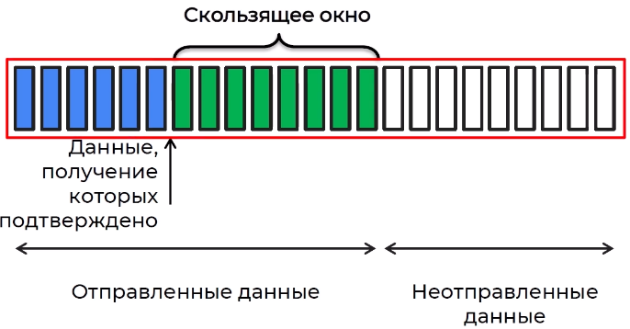
У нас есть поток байт, который разбит на отдельные сообщения.
Зеленые – это сегменты, которые отправлены в сеть, но пока не подтверждены.
Окно – это те данные, которые отправлены без подтверждения – тут они зелёные.
Размер окна – это количество байтов данных, которые могут быть переданы в сеть без получения подтверждения.

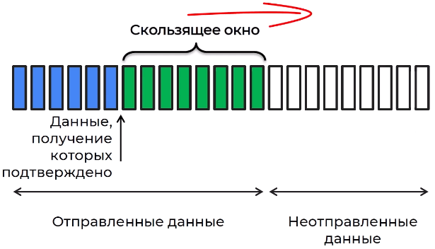
Почему окно скользящее?
Потому что оно перемещается по данным – скользит после того, как придёт подтверждение получения предыдущих сообщений.

Например:
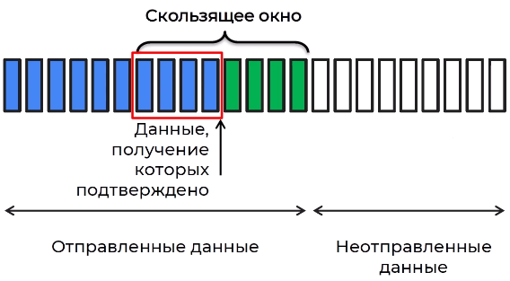
Получатель передал подтверждение того, что до него дошли ещё 4 сегмента.

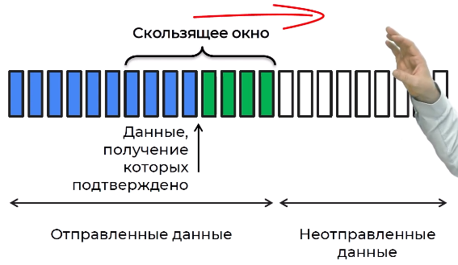
После этого скользящее окно сдвинется.

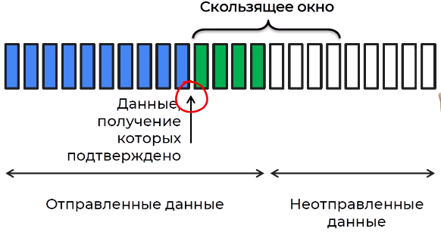
Начало скользящего окна будет находится там, где данные подтверждены.

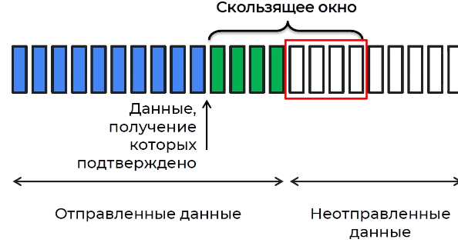
Теперь есть новые сегменты, которые пока не переданы в сеть, но которые уже находятся в нашем окне.

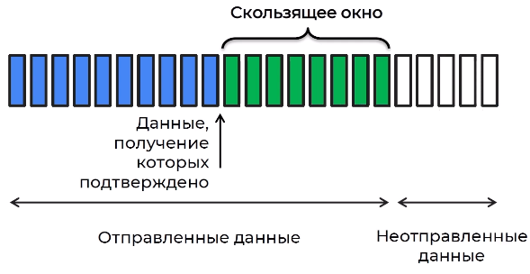
Их можно передать в сеть не дожидаясь подтверждения.

Тип подтверждения в TCP.
В протоколе TCP используется 2 типа подтверждения:
- кумулятивное подтверждение (то, что на примере). Оно говорит о том, что получены все предыдущие байты, не включая указанный. TCP в подтверждение отправляет номер байта, который он ожидает получить, в следующем сегменте. Такой тип подтверждения используется по умолчанию, и хорошо подходит для окон небольшого размера.
- Выборочное подтверждение (Select Acknowledgment, SACK). В этом типе подтверждения может передаться большая порция данных, и может быть потерян один сегмент в середине этой порции. Если использовать кумулятивное подтверждение, то мы могли бы подтвердить только часть данных до потерянного сегмента. А если использовать выборочное подтверждение, то мы можем явно указать диапазон тех частей данных, которые получены, и отправителю останется передать только ту часть данных, которая была реально потеряна.
Если окно большого размера, выгоднее применять этот тип подтверждения. Данный тип не используется по умолчанию, и если отправитель и получатель хотят применять выборочное подтверждение, они должны явно договориться об этом в процессе установки соединения – дополнительное поле заголовка TCP (параметр).

